Tarea 21/08/2026
Fecha de entrega: 24/08/2026
Ciencias sociales
- Lee y respondé en oración.

- ¿Dónde nació San Martín?
- Cuando creció se fue a vivir a otro país. ¿Dónde fue?
- ¿Qué aprendió a hacer?
- ¿Cómo se llamaba su esposa e hija?
- ¿Qué dejó para Merceditas?
- ¿Cómo recordamos a San Martín hoy?

- ¡Armemos nuestro collage de la historia!
Vamos a buscar imágenes para saber de quién estamos hablando. Armá un mini collage en tu cuaderno con imágenes relacionadas a la historia de San Martín. ¡Decoralo como más te guste! (Si no tenés imágenes, pedile ayuda a un adulto y podés dibujarlas).
Te dejo unas sugerencias de lo que podés buscar o dibujar:
- Un retrato de Don José de San Martín.
- Una imagen de su esposa, Remedios de Escalada, y de su hija Merceditas.
- Cómo eran los Granaderos a Caballo.
- La Cordillera de los Andes que tuvieron que cruzar.

El niño de Yapeyú que soñó la libertad
Había una vez un niño llamado José, que nació en un pueblo de Corrientes llamado Yapeyú. De chiquito, le encantaba correr, jugar con caballitos de madera y usar espadas de juguete imaginando grandes aventuras.
Cuando creció, se fue a vivir a España con su familia. Allí estudió mucho y aprendió a ser soldado: practicó equitación, esgrima y aprendió a defender a su patria. Pero José nunca se olvidó de sus raíces. Años más tarde, con mucha valentía, decidió regresar a su tierra para ayudar a los americanos a ser libres.
Al llegar a Argentina, armó un grupo de valientes soldados a los que llamó Granaderos a Caballo. En este camino, conoció a Remedios de Escalada, quien se convirtió en su esposa. Remedios, junto a otras mujeres, trabajó incansablemente cosiendo uniformes, banderas y organizando colectas para apoyar la causa libertadora. Juntos fueron padres de Mercedes Tomasa de San Martín, a quien llamaban "Merceditas".
Pero José tenía un sueño aún más grande: quería que otros países vecinos también fueran libres. Para lograrlo, tuvo que hacer algo increíble y muy difícil: ¡reunir a su ejército y cruzar la Cordillera de los Andes! Caminaron durante días enteros entre montañas gigantescas tapadas de nieve, con mucho frío y viento, demostrando que con coraje y unión no hay sueño imposible.
A pesar de sus grandes responsabilidades como militar San Martín nunca descuidó su rol de padre. Estando lejos, y con el deseo de que su hija creciera siendo una buena persona, escribió para ella las famosas Máximas para Merceditas. En ellas, le enseñó valores fundamentales como:
- El amor a la verdad y el odio a la mentira.
- La caridad con los pobres.
- El respeto sobre la propiedad ajena.
- La dulzura con los criados, pobres y viejos.
- El hablar poco y lo preciso.
- Estar formal en la mesa.
- La cultura y el amor al trabajo.
Por todo eso, y por enseñarnos a amar la verdad y la libertad hoy recordamos a Don José de San Martín como el gran Padre de la Patria.

Matemática
- Lee atentamente y resolvé los problemitas.
- No te olvides de dibujar los datos que te dá. Ej: Dibujar las 3 cestas con 2 flores cada una.
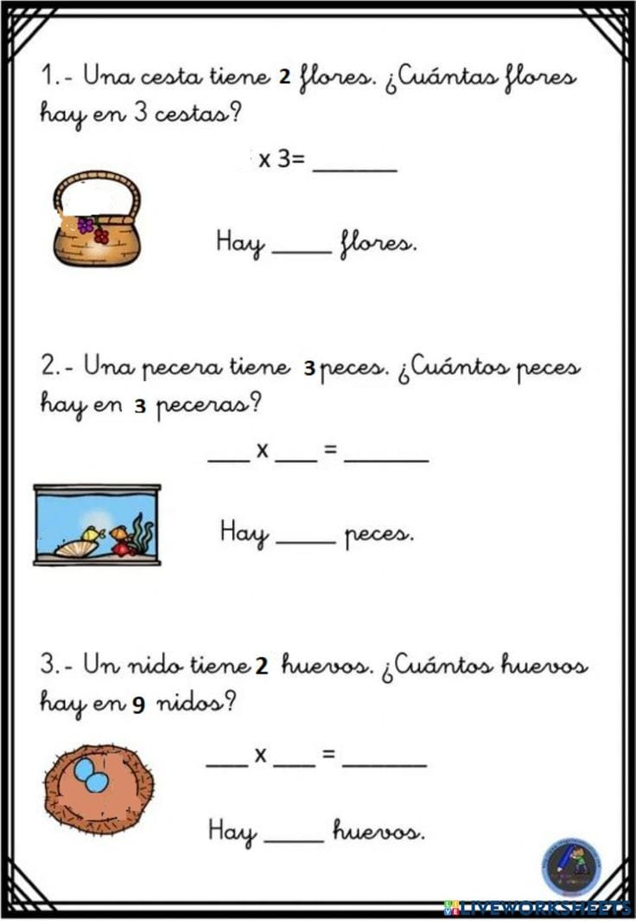
Notif:

